Phillips curve

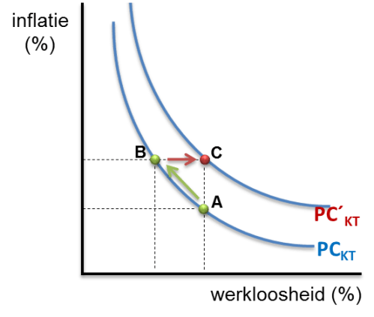De Phillips curve. Een curve die voor vele mensen nog enorm onbekend in de oren zal klinken, maar die misschien toch wel interessant kan zijn. Een curve klinkt voor vele mensen al bekend in de oren. Een Philipscurve is een specifieke curve in de economie, die de korte termijn relatie tussen inflatie en werkloosheid aanduidt.

* Uit de grafiek zien we een negatief verband. In de fysica en wiskunde noemen we dit een “omgekeerd evenredig verband”. Wanneer X stijgt zal Y dalen. X staat symbool voor de horizontale as. Y zal uitstaan voor de verticale as.

De Philips curve op korte termijn.

* We nemen een startpunt vanaf een lage conjunctuur. In een lage conjunctuur is de economie niet op zijn best. De werkloosheid is dan opgelopen en overheden voeren dan anticyclisch beleid (Anders dus dan normaal). Rentes worden vervolgens verlaagd, waardoor mensen meer gaan lenen als sparen. (Het geld zal in omloop zijn.) Als dit aanslaat, dan neemt de werkloosheid af. Om te lenen moeten er natuurlijk inkomsten zijn. Er is minder werkloosheid en er zijn dus minder mensen beschikbaar. Door de sterke economische groei, kan de werknemer eisen om een hoger loon. (Vaak zal dit gebeuren door een syndicaat) Dit aspect leidt tot een stijging van de lonen, en van daaruit leidt een stijgende kosten en bestedingsinflatie. Mensen zullen terug meer kunnen besteden maar bedrijven hun loonkosten stijgen ook mee.
* De Philips curve kan ook door vakbonden gebruikt worden. Als de vakbonden merken dat inflatie hoog zal blijven, zullen ze strijden voor Loons kracht behoudt. De lonen zullen stijgen en dat zorgt ervoor dat de concurrentiepositie kan verslechteren. De kosten van het bedrijf kunnen toenemen waardoor kostprijzen per product hoger worden.
* Door de hogere personeelskosten, zullen er minder mensen aan het werk zijn. De loonkosten worden op dat ogenblik te hoog en de werkloosheid stijgt hierdoor opnieuw.

Het is dus belangrijk om de Philipscurve te begrijpen omdat je op die manier kunt anticiperen op in-en deflatie.